# Rapport Projet Web

# Fin de deuxième semestre

## La thématique du site

Pour la création de notre site WEB il a bien sur fallu trouver un thème , nous avions tout d’abord pensé à faire un site ayant pour thème les jeux vidéos , cependant cette idée n'aurait pas été très originale et aurait été reprise de nombreuses fois. Notre seconde idée , idée gardée définitivement , se base sur le restaurant de la **Ch’tite Mamie ,** le restaurant d’une mamie originaire du Nord préparant de super frites ( bien sûr, ce restaurant n’existe pas réellement , il a été imaginé de toute pièce pour ce projet ).

Concernant le choix des couleurs , nous avons premièrement décidé d’utiliser du rouge et du jaune rappelant les couleurs du nord et des restaurants anciens , voici le tableau des couleurs utilisées :



Ce site permettrait aux potentiels clients de prendre connaissance du menu, de réserver, d’en apprendre d’avantage concernant le magasin. Notre site se sépare en deux parties distinctes :

### Coté Client/Non connecté :

Lorsque la personne est déconnectée ou connectée en tant que client, celle-ci n’a accès qu’aux pages accueil, menu, réservation, partenaires et connexion/profil selon si elle est connectée ou non.

### Coté Admin

Lorsque la personne est connectée en tant qu’Admin, celle-ci a accès a l’accueil, à la page de modification du menu, à la liste des réservations et à son profil. Voici un tableau représentant si oui ou non, un page est accessible en fonction du type de compte :

## Le diagramme de classe d’UML

## L’utilisation du PHP

Le PHP est utilisé sur chacune de nos pages, celui-ci sert par exemple à ne pas avoir à copier-coller la partie HTML gérant le header, le footer, ou le nav.

En effet , grâce à la fonction include(‘fichier.php’); , nous pouvons déplacer les parties répétitives dans des fichiers à part et les inclure dans la page au moment de l’affichage de celle-ci.

Il sert également à tester des valeurs, permettant ici d’afficher le bon menu de navigation en fonction de si la personne connectée utilise un compte admin ou non, pour cela on test la variable $_SESSION[‘’admin’’] :

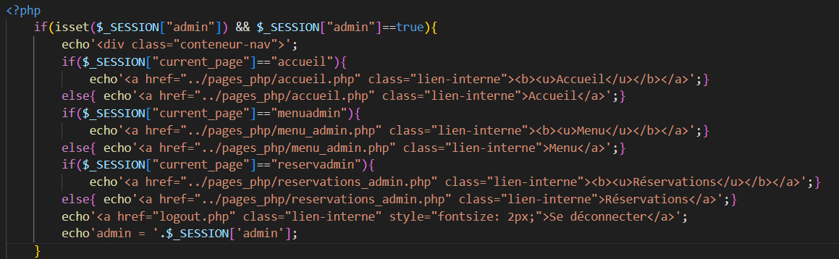

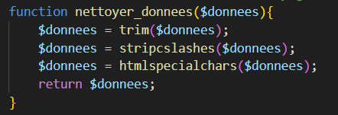La dernière utilisation du php est de traiter des données, notamment les données d’un formulaire pour éviter les attaques XSS ou injection SQL. Ce traitement peut ce faire de cette manière :

## Répartition des tâches entre les membres

|  |  |  |  |
| --- | --- | --- | --- |
| Jérémie | Adam | Théo | Alexis |
| - Portage de l'html au php  - Création et gestion de la base de donné  - Connexion à la page de données dans setting  - Fonction de vérification de mdp, mail  - Création de la page menu affichant les plats contenus dans la base de données  - Création de la page de modification servant à modifier le menu | - Création de la page réservation adaptée au nombre de personnes | - Création du menu nav en fonction du type d’utilisateur  - Suppression des répétitions grâce aux include  - Création de la page affichant toutes les réservations  - Aide création page connexion/inscription  - Création de cookies | - Création de la page de connexion/inscription et profil |